**Dokumen Perencanaan Bisnis Street Light Controlling System**

**SmartShine**



**Nama Lengkap : Mawar Debora Silaen**

**Nama Usaha : Smart Shine**

**Alamat : Institut Teknologi Del, Sitoluama**

**Kecamatan, Kota, Provinsi, Kode pos : Laguboti, Sumatera Utara, 22381**

Daftar Isi

RINGKASAN EKSEKUTIF 6

1. Deskripsi Usaha 8

1.1. Identitas Perusahaan 8

1.2. Lokasi Usaha 8

1.3. Pernyataan Misi 8

1.4. Filosofi dan Visi Perusahaan 8

1.5. Tujuan perusahaan 9

1.5.1 Tujuan Jangka Pendek 9

1.5.2 Tujuan Jangka Panjang 9

1.5.3 Tolak Ukur Umum 10

1.6. Jenis Usaha 10

1.7. Keuntungan Dari Menjalankan Usaha 11

1.8. Perkembangan Usaha Saat Ini 11

2. Produk dan Layanan 12

2.1. Produk dan Layanan Perusahaan 12

Gambar I. Halaman Beranda SmartShine 13

Gambar II. Halaman Toko pada SmartShine 13

Gambar III. Deskripsi Barang bagian pertama 14

Gambar IV. Deskripsi barang bagian kedua 15

Gambar V. Deskripsi barang bagian ketiga 16

Gambar VI. Deskripsi barang bagian keempat 17

Gambar VII. Halaman tentang 18

2.1.1 Deskripsi Produk 18

2.1.2 Spesifikasi Teknis 18

2.1.3 Manfaat dan Keunggulan 19

Gambar I. Business Process pada Street Light Controlling System 20

2.2. Masalah yang Dipecahkan Oleh Produk 20

2.3. Manfaat, Fitur, Proposisi Unik Produk 20

2.4. Penentuan Harga Produk 21

3. Strategi Pemasaran 23

3.1. Segmentasi Pasar, Target Pasar dan Positioning 23

3.1.1 Segmentasi Pasar 23

3.1.2 Target Pasar 24

3.1.3 Positioning 25

3.2. Identifikasi Segmen Pelanggan 26

3.3. Strategi Pengelolaan Pengalaman Pelanggan 28

3.3.1 Acquisition (Akuisisi) 28

3.3.2 Activation (Aktivasi) 29

3.3.3 Retention (Retensi) 29

3.3.4 Revenue (Pendapatan) 30

3.3.5 Referral (Rujukan) 30

3.4. Business Model Canvas 31

Gambar II. Gambar Value Preposition Canvas Pada Street Light Controlling System 31

Tabel.1 Tabel Business Model Canvas Street Light Controlling System 33

4. Analisis Persaingan 34

4.1. Kondisi Persaingan 34

4.2. Keunggulan Kompetitif 36

5. Rencana Operasional dan Manajemen 37

5.1. Fasilitas 37

5.2. Proses Produksi 37

5.3. Pengendalian Persediaan 39

5.4. Pengembangan Produk 40

6. Tim Manajemen 44

6.1 Tim Pengelola Usaha 44

7. Personalia 46

7.1 Sumber Daya Manusia dalam Usaha 46

1. Aspek Produksi 46

2. Aspek Riset dan Pengembangan 46

3. Aspek Manajemen 46

8. Rencana Keuangan 47

8.1. Ringkasan Kebutuhan Dana 47

8.1.1 Sumber Dana, Rencana Penilaian dan Pembayaran 47

Tabel.2 Tabel Sumber dana, Rencana pembelian, dan pembayaran. 50

8.1.2 Proyeksi Pendapatan untuk Tiga Tahun 50

Tabel.3 Tabel Proyeksi Pendapatan untuk 3 tahun 51

8.2. Pernyataan Kinerja Aktual 51

8.2.1 Pernyataan Rugi Laba 51

Tabel.4 Tabel Pernyataan Rugi Laba pada SmartShine 51

8.2.2 Riwayat Keuangan Usaha 52

Tabel.5 Tabel Riwayat Keuangan Usaha 52

9. Kesimpulan 53

# RINGKASAN EKSEKUTIF

* Street Light Controlling System (SLCS) adalah solusi inovatif yang dirancang untuk meningkatkan keamanan dan kenyamanan di wilayah Institut Teknologi Del melalui pemantauan dan pengontrolan jalan secara real-time. Dengan mengintegrasikan teknologi sensor canggih dan analitik data,Street Light Controlling System menawarkan sistem pemantauan jalan yang efisien untuk mengontrol aktifitas lampu jalan hidup atau mati.
* Misi kami adalah untuk menciptakan lingkungan Institut Teknologi Del yang lebih aman dan lebih terhubung dengan menyediakan sistem pemantauan jalan yang terintegrasi dan responsif yaitu dengan cara membuat platform blynk yang terdiri atas 2 tombol ,yaitu On dan Off,dimana tombol On lampu akan menyala,dan tombol Off akan padam yang dapat digunakan dengan jarak kurang lebih 7 meter. Kami berkomitmen untuk menghadirkan teknologi yang mempermudah identifikasi dan penanganan masalah di jalanan.
* Street Light Controling System adalah sistem pemantauan berbasis sensor yang dapat mendeteksi berbagai peristiwa seperti,kondisi jalan yang gelap dan dapat membahayakan. Dengan fitur analitik real-time, kami menyediakan informasi yang dapat digunakan oleh otoritas Civitas IT Del dan pihak berwenang untuk menangani masalah dengan cepat.
* Dalam satu tahun ke depan, kami menargetkan penerapan Street Light Controling System ini dapat lebih berkembang dengan besar hingga lima kota besar dengan hasil peningkatan signifikan dalam keamanan. Dalam tiga tahun, kami berencana untuk ekspansi ke 20 kota dengan melibatkan lebih banyak pemangku kepentingan dan memperluas jangkauan produk kami. Dalam lima tahun, kami berharap Street Light Controling System menjadi standar industri untuk pemantauan jalan di seluruh dunia, dengan dukungan dari mitra strategis dan teknologi yang terus berkembang.
* Target pasar kami adalah seluruh Civitas IT Del.Pelanggan ideal kami adalah pengguna jalan di lingkungan Institut Teknologi Del yang menghadapi tantangan keamanan lampu jalan.
* Kami menghadapi persaingan dari berbagai penyedia sistem pemantauan keamanan dan teknologi pengawasan. Namun, Street Light Controling System membedakan dirinya dengan kemampuan analitik real-time yang lebih canggih dan integrasi mudah dengan infrastruktur tempat yang ada. Proposisi penjualan unik kami adalah sistem yang tidak hanya memantau tetapi juga memberikan wawasan mendalam untuk perencanaan dan tindakan proaktif.
* Strategi pemasaran kami melibatkan pendekatan langsung kepada Civitas Institut Teknologi Del. Kami juga akan mengoptimalkan pemasaran digital dan mengikuti pameran teknologi untuk memperkenalkan Street Light Controling System kepada audiens yang lebih luas.
* Tim manajemen Street Light Controling System kami terdiri dari profesional dengan pengalaman luas dalam teknologi, keamanan publik, dan pengembangan bisnis. Tim kami termasuk ahli dalam bidang analitik data, pengembangan perangkat keras dan perangkat lunak, serta pengelolaan proyek besar. Keahlian mereka dalam inovasi teknologi dan strategi implementasi memberikan keunggulan kompetitif yang kuat bagi bisnis kami.
* Untuk mencapai tujuan kami, kami membutuhkan pendanaan kurang lebih sebesar 1 juta. Dana ini akan digunakan untuk pengembangan produk, pengujian produk, pemasaran, dan ekspansi awal. Dengan Street Light Controling System, kami tidak hanya menawarkan teknologi canggih tetapi juga komitmen untuk menciptakan lingkungan yang lebih aman dan lebih terhubung untuk masyarakat perkotaan.

# 1. Deskripsi Usaha

## 1.1. Identitas Perusahaan

Nama Perusahaan : Kelompok 13

Nama Produk : Street Light Controlling System

Lokasi : Institut Teknologi Del, Sitoluama

## 1.2. Lokasi Usaha

Karena di Institut Teknologi Del pengontrolan jalan masih dilakukan secara manual.

## 1.3. Pernyataan Misi

Menyediakan solusi penerangan jalan pintar yang berkelanjutan dan efisien,dengan mengoptimalkan penggunaan energi melalui teknologi otomatisasi dan pemantauan real-time,demi meningkatkan keamanan publik,mengurangi biaya operasional,serta berkontribusi pada pengurangan jejak karbon di kawasan Institut Teknologi Del.

## 1.4. Filosofi dan Visi Perusahaan

* **Keamanan:** Menjamin perlindungan maksimal untuk Civitas IT.Del.
* **Inovasi:** Menghadirkan teknologi terbaru untuk solusi yang efektif.
* **Keberlanjutan:** Memastikan solusi yang ramah lingkungan dan berkelanjutan.
* **Integritas:** Menjunjung tinggi standar etika dalam semua aspek bisnis.
* Street Light Controling System (SLCS) dikenal karena kualitas teknologi tinggi dan harga yang kompetitif. Kami menawarkan sistem pemantauan dengan kualitas terbaik dan layanan pelanggan yang unggul, memastikan pelanggan merasa aman dan terhubung.
* Street Light Controling System (SLCS) menonjol dengan fitur analitik real-time dan integrasi yang mulus dengan infrastruktur kota yang ada. Kami menawarkan nilai tambah melalui sistem yang tidak hanya memantau tetapi juga memberikan wawasan mendalam untuk perencanaan dan tindakan proaktif.
* Menjadi pemimpin global dalam sistem pemantauan jalan dengan mengintegrasikan teknologi terbaru untuk menciptakan lingkungan perkotaan yang lebih aman, efisien, dan terhubung secara internasional.

## 1.5. Tujuan perusahaan

Tujuan dan tolak ukur sistem kontrol lampu jalan menggunakan platform Blynk yaitu:

#### 1.5.1 Tujuan Jangka Pendek

1. Pembuatan Prototipe Awal

Untuk pembuatan prototipe awal, tujuan utama adalah mengembangkan sistem kontrol lampu jalan yang terhubung dengan platform Blynk. Prototipe ini harus dirancang dan dibangun dalam waktu 3 bulan, dengan pengujian dilakukan dalam lingkungan simulasi untuk memastikan bahwa fungsionalitas dasar sistem berfungsi dengan baik.

1. Integrasi Dengan Blynk

Sistem akan dihubungkan dengan platform tersebut untuk memungkinkan kontrol otomatis. Pengaturan Blynk dan antarmuka pengguna harus selesai dalam 1 bulan setelah prototipe siap, dengan fokus pada memastikan bahwa kontrol melalui aplikasi Blynk memiliki respons yang cepat dan efisien.

1. Uji Coba di Lapangan

Uji coba sistem akan dilakukan di lokasi nyata untuk menilai kinerja secara langsung.

#### 1.5.2 Tujuan Jangka Panjang

1. Pengembangan Versi Produk

Menciptakan dan meluncurkan sistem dalam versi produksi. Desain dan pengujian versi produksi diharapkan selesai dalam waktu 6 bulan setelah uji coba lapangan, dengan target memproduksi dan mendistribusikan minimal 100 unit sistem dalam waktu 1 tahun.

1. Penerapan di Beberapa Lokasi

Memperluas penggunaan sistem ke berbagai kota atau lokasi. Ini melibatkan penandatanganan kontrak dengan setidaknya 3-5 kota atau pihak dalam 1 tahun setelah peluncuran versi produksi dan pemasangan sistem di minimal 10 lokasi berbeda dalam waktu 2 tahun.

1. Penambahan Fitur Canggih

Mengembangkan dan mengintegrasikan fitur tambahan, seperti deteksi cuaca atau pemantauan energi, dalam waktu 1 tahun setelah peluncuran versi produksi, serta menguji dan mendapatkan umpan balik untuk fitur-fitur ini dalam 6 bulan setelah pengembangannya.

#### 1.5.3 Tolak Ukur Umum

Tolak ukur umum untuk sistem kontrol lampu jalan mencakup beberapa elemen kunci.

1. Jumlah pengguna aktif yang menggunakan aplikasi Blynk untuk mengendalikan sistem akan menjadi ukuran utama keberhasilan implementasi.
2. Tingkat kepuasan pengguna akan diukur melalui survei atau umpan balik untuk mengevaluasi seberapa baik sistem memenuhi ekspektasi dan kebutuhan pengguna.
3. Efisiensi energi akan dianalisis dengan membandingkan konsumsi energi sistem ini dengan sistem lampu jalan tradisional, untuk memastikan bahwa sistem baru dapat mengurangi penggunaan energi secara efektif.

## 1.6. Jenis Usaha

SLCS adalah perusahaan yang bergerak dalam bidang **jasa teknologi**. Kami menyediakan solusi pemantauan berbasis sensor dan analitik data untuk meningkatkan keamanan dan efisiensi di ruang publik. Usaha kami berfokus pada penyediaan layanan teknologi canggih untuk memantau dan menganalisis kondisi jalanan secara real-time.

## 1.7. Keuntungan Dari Menjalankan Usaha

Keuntungan utama SLCS adalah penyediaan solusi pemantauan yang inovatif dan terintegrasi dengan teknologi analitik real-time. Kami menawarkan keunggulan kompetitif dibandingkan pesaing melalui teknologi yang lebih canggih, integrasi yang lebih baik dengan infrastruktur kota, dan kemampuan untuk memberikan wawasan yang mendalam bagi pengelola kota dan pihak berwenang.

## 1.8. Perkembangan Usaha Saat Ini

* Sensor dan automatisasi
* Pemantauan dan pemeliharaan jarak jauh

# 2. Produk dan Layanan

## 2.1. Produk dan Layanan Perusahaan

Tim kami mengembangkan solusi IoT untuk infrastruktur perkotaan, salah satunya adalah Sistem Kontrol Lampu Jalan. Sistem ini dirancang untuk mengelola lampu jalan secara otomatis, mengurangi konsumsi energi, dan meningkatkan keamanan serta kenyamanan di area publik.

1. Halaman Beranda

Berikut adalah bagian Halaman beranda pada website SmartShine

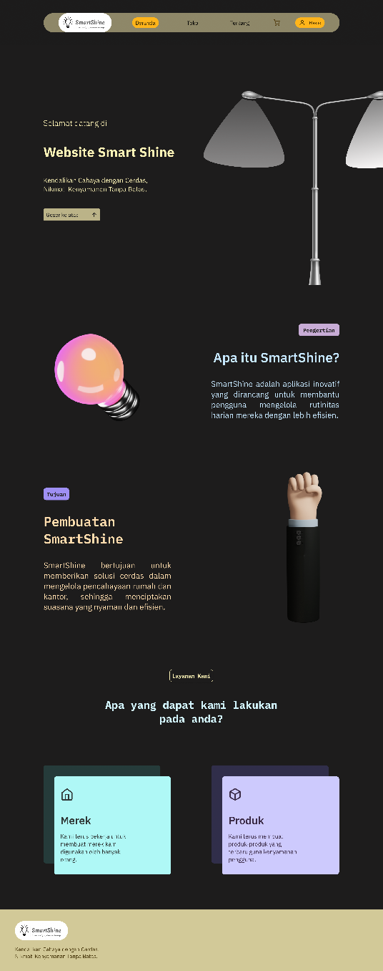

##### Halaman Beranda SmartShine

Pada bagian beranda berisi tentang informasi sekilas dan keuntungan pengguna ketika memakai produk dari SmartShine.

1. Halaman Toko

Berikut adalah bagian Halaman Toko pada website SmartShine.

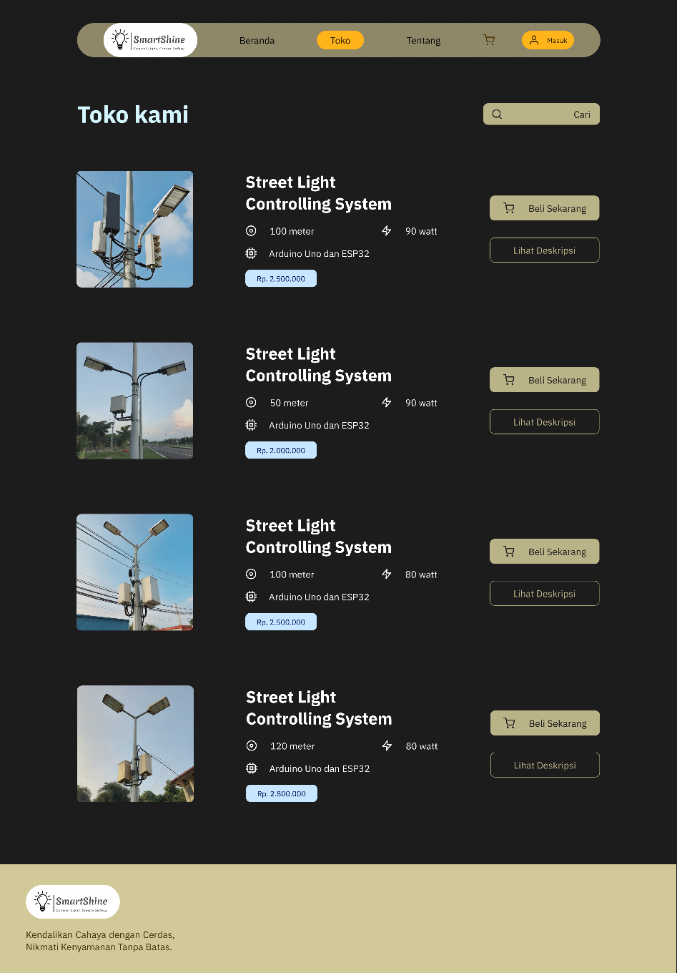

##### Halaman Toko pada SmartShine

Pada bagian halaman toko, berisi produk-produk yang telah dibuat oleh SmartShine dan membuat deskripsi penting dari produk tersebut seperti daya lampu, jarak, dan *hardware* yang digunakan.

1. Halaman Deskripsi Penjualan

Berikut adalah bagian deskripsi penjualan pada setiap barang yang dijual di website SmartShine.

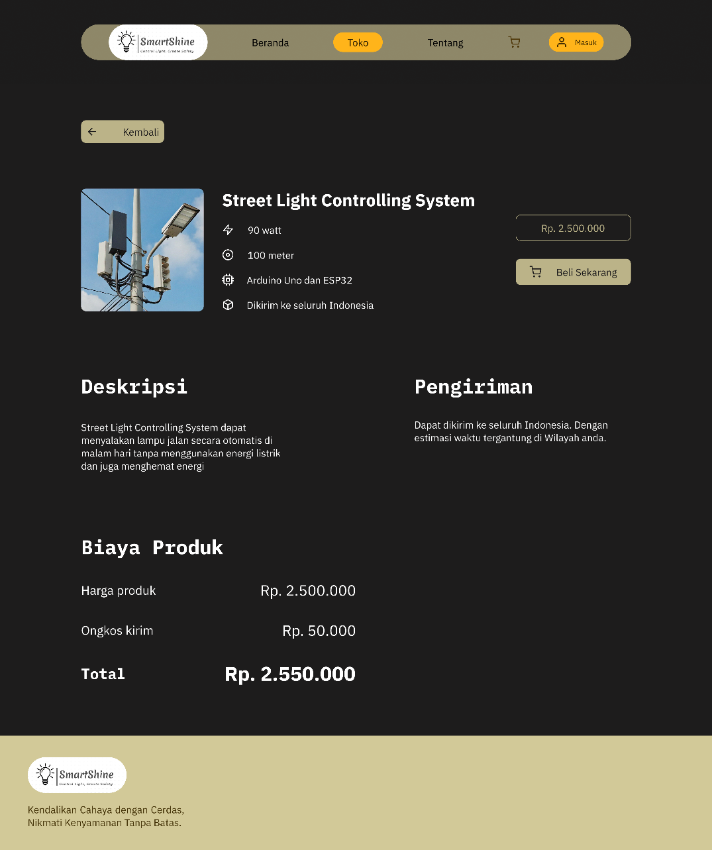

##### Deskripsi Barang bagian pertama

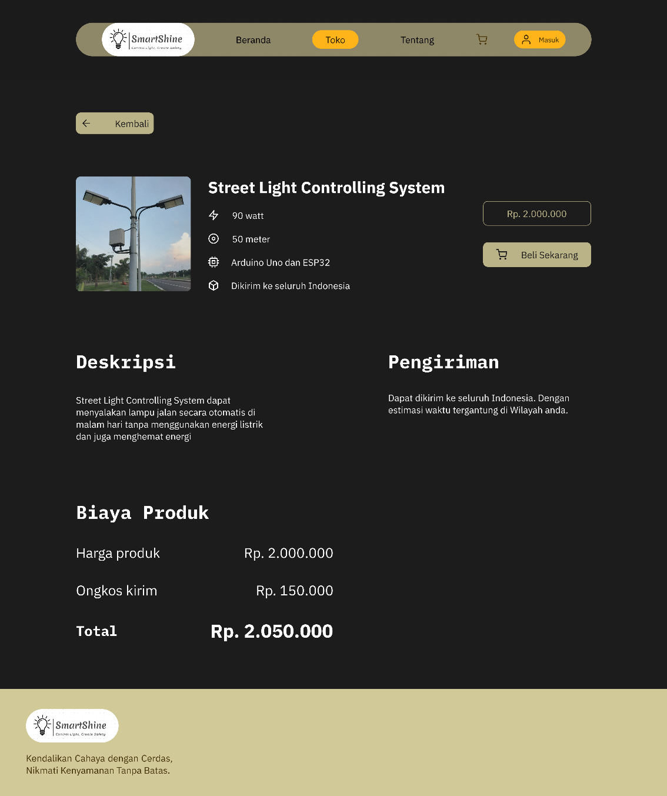

##### Deskripsi barang bagian kedua

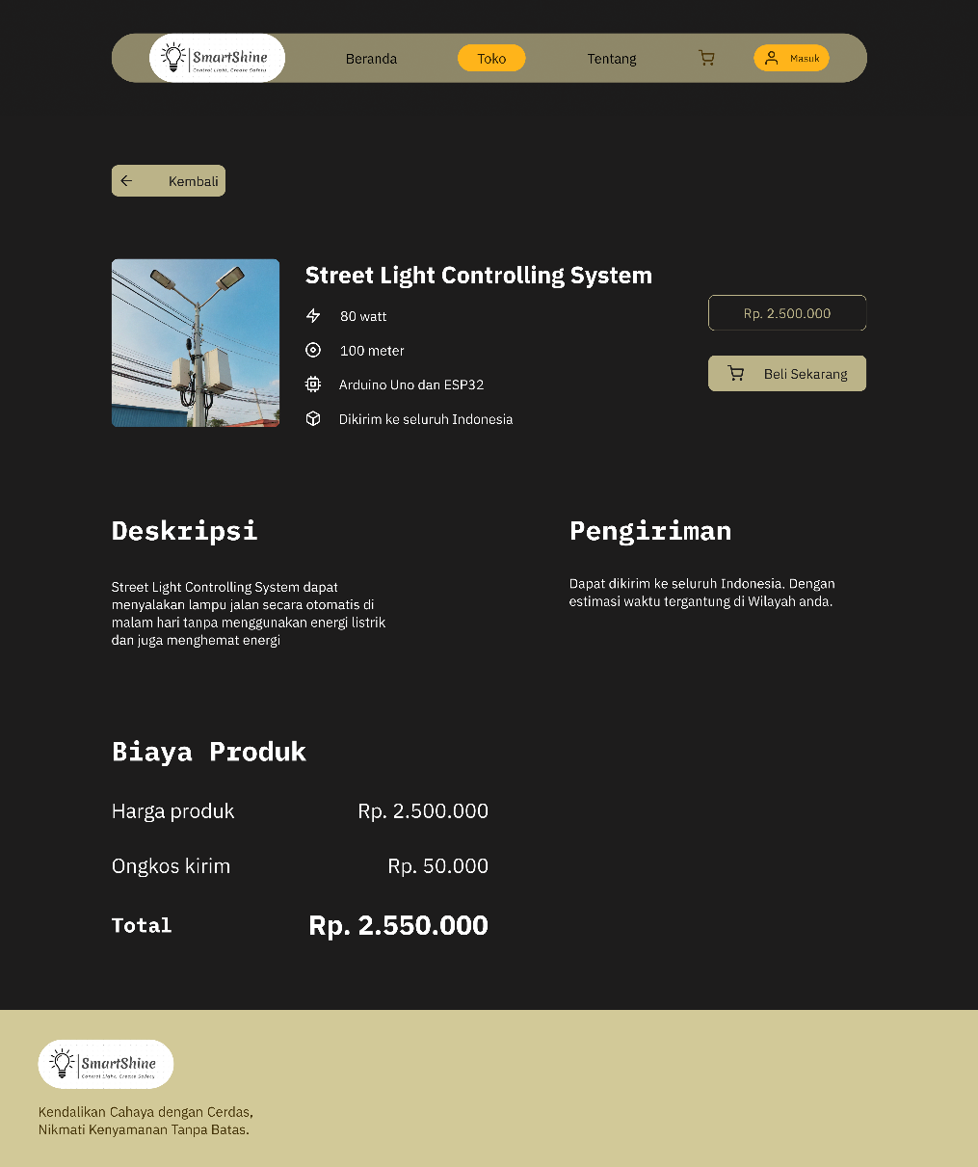

##### Deskripsi barang bagian ketiga

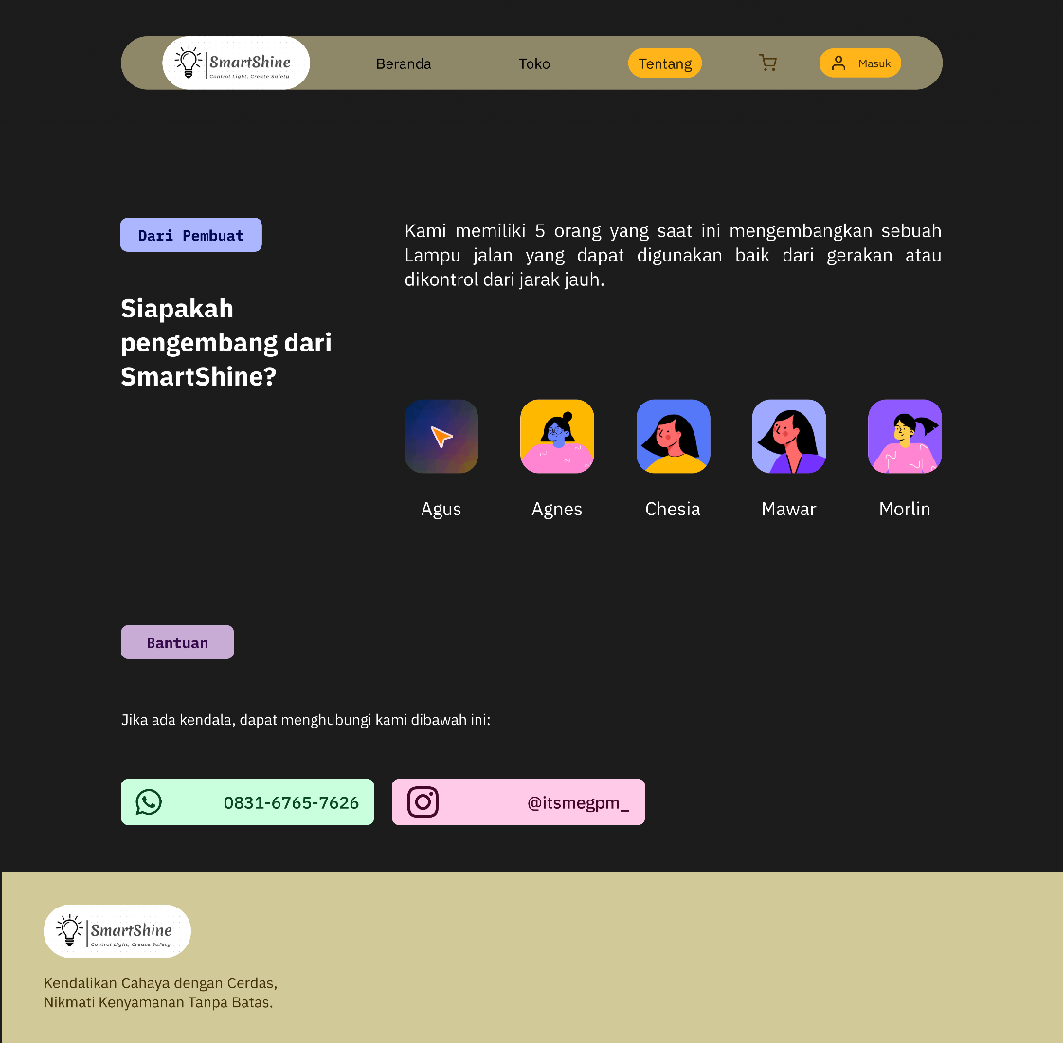

##### Deskripsi barang bagian keempat

Pada bagian deskripsi penjualan menampilkan deskripsi detail pada barang tersebut dan harga yang sudah ditentukan dari Website. Sehingga pengguna bisa langsung memasukkan ke keranjang dan membeli pada barang tersebut.

1. Halaman Tentang

Berikut adalah bagian tentang pada website SmartShine

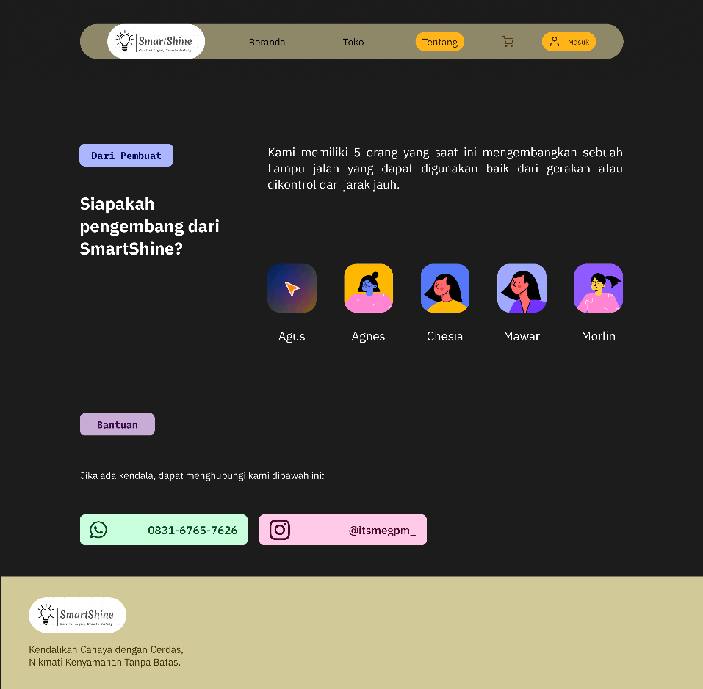

##### Halaman tentang

Pada bagian halaman tentang berisi pemilik dari SmartShine dan juga kontak yang dapat dihubungi oleh pengguna ketika ada masalah atau kendala saat memakai barang ataupun memesan produk tersebut.

### 2.1.1 Deskripsi Produk

Sistem Kontrol Lampu Jalan adalah solusi pintar yang memungkinkan pengaturan lampu jalan secara otomatis menggunakan platform Blynk. Sistem ini memanfaatkan sensor cahaya dan teknologi nirkabel untuk menyalakan atau mematikan lampu sesuai dengan intensitas cahaya lingkungan atau jadwal yng telah ditentukan.

### 2.1.2 Spesifikasi Teknis

1. Platform IoT: Sistem ini menggunakan Blynk sebagai platform utama untuk memantau dan mengendalikan lampu jalan dari jarak jauh melalui aplikasi mobile.
2. Komunikasi Jaringan: Koneksi dilakukan melalui Wi-Fi atau GSM untuk berkomunikasi dengan server cloud Blynk.
3. Sensor Cahaya (LDR): Lampu jalan akan aktif saat intensitas cahaya turun di bawah batas yang ditentukan dan akan mati saat terang.
4. Kontrol Manual dan Otomatis: Pengguna dapat mengendalikan lampu secara langsung melalui aplikasi Blynk atau mengatur pengoperasian otomatis berdasarkan waktu atau kondisi cahaya.
5. Keamanan Data: Komunikasi data antara perangkat dan aplikasi Blynk dilindungi dengan enkripsi untuk memastikan keamanan kontrol dan pemantauan.
6. Efisiensi Energi: Sistem ini memungkinkan penghematan energi hingga 40% dengan hanya menyalakan lampu saat diperlukan.

### 2.1.3 Manfaat dan Keunggulan

1. Pengurangan Energi: Sistem ini mengurangi penggunaan energi dengan menyalakan lampu hanya ketika diperlukan.
2. Pemantauan Jarak Jauh: Operator dapat memantau status lampu dari mana saja menggunakan aplikasi Blynk.
3. Peringatan Pemeliharaan: Sistem memberikan notifikasi jika lampu memerlukan perbaikan atau penggantian.
4. Instalasi Sederhana: Komponen sistem dirancang untuk mudah dipasang dan terhubung dengan lampu jalan yang ada.

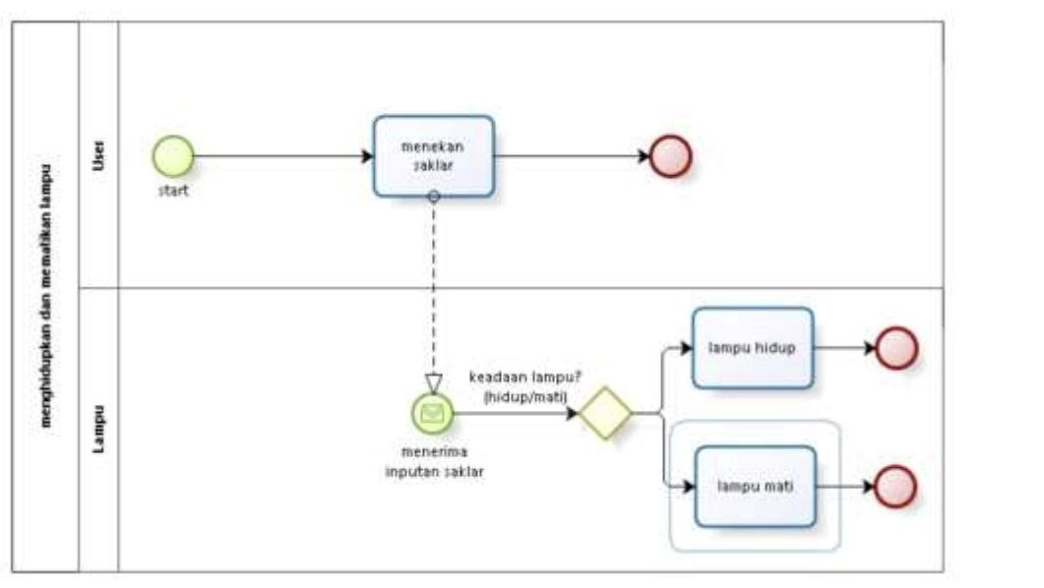

##### Business Process pada Street Light Controlling System

Urutan proses menghidupkan dan mematikan lampu secara manual adalah sebagai berikut:

1. User menekan saklar lampu.
2. Lampu akan hidup atau mati sesuai dengan keadaan sebelum saklar ditekan.

## 2.2. Masalah yang Dipecahkan Oleh Produk

Saat ini Pengontrolan lampu jalan masih dilakukan secara manual dan kurang efisien,jadi kami menciptakan inovasi baru yang dimana lampu jalan bisa di kontrol menggunakan bantuan platform bylink dan dengan sensor LDR(cahaya) yang dapat menghidupkan atau mematikan lampu secara otomatis,yang dimana jika sensor mendeteksi adanya cahaya maka lampu akan mati dan begitu juga sebaliknya,jika sensor tidak mendeteksi cahaya maka lampu akan otomatis hidup.

## 2.3. Manfaat, Fitur, Proposisi Unik Produk

Inovasi ini bermanfaat untuk menghemat waktu,Tenaga karena yang dibutuhkan karena kita sudah dapat mengontrol hidup atau matinya lampu tanpa menggunakan cara manual dengan menggunakan bantuan bylink kita dapat menghidupkan atau mematikan lampu dari jarak kurang lebih 7 meter dari keberadaan lampu.Sensor LDR (cahaya) juga sangat efisien untuk mematikan atau menghidupkan lampu.Dengan menggunakan unpan balik atau wawancara terhadap pengguna jalan,mereka setuju dengan inovasi yang lebih efisien ini.

## 2.4. Penentuan Harga Produk

1. Struktur Harga

Penentuan harga untuk sistem pengendalian lampu jalan dapat dilakukan pada komponen berikut:

* **Harga Perangkat Keras (Hardware)**
  1. Meliputi sensor, lampu LED, pengontrol IoT, gateway, dan komponen fisik yang lainnya.
  2. Harga ditentukan berdasarkan biaya produksi, kualitas komponen, serta kemampuan dan fitur teknologi yang disediakan.
  3. Rentang harga yang sangat bervariasi, mulai dari solusi yang lebih sederhana hingga solusi yang lebih canggih.
* **Lisensi Perangkat Lunak (Software)**
  1. Jika sistem menggunakan perangkat lunak berbasis cloud atau aplikasi IoT untuk pengendalian dan pemantauan jarak jauh, biasanya dikenakan biaya lisensi atau langganan.
  2. Model penetapan harga perangkat lunak bisa berupa berlanggan bulanan/tahunan, pembayaran sekali ***(one-time license)*** , atau model ***pay-as-you-go*** yang berdasarkan penggunaan.
* **Biaya Instalasi**
  1. Pemasangan perangkat keras di lapangan (misalnya, tiang lampu, jaringan listrik) juga dapat menambah biaya.
  2. Instalasi dapat dilakukan oleh pihak ketiga atau internal, dan biaya ini tergantung pada kompleksitas infrastruktur.
* **Biaya Pemeliharaan**
  1. Pemeliharaan dan perawatan pada perangkat keras serta perangkat lunak untuk memastikan sistem berjalan dengan baik.
  2. Biaya ini berupa paket pemeliharaan tahunan yang mencakup pemeliharaan perangkat keras, pembaruan pada perangkat lunak dan layanan dukungan.

1. Kategori Harga Produk

* **Low-End (Murah)**

1. Solusi dasar yang biasanya menggunakan kontrol otomatis berdasarkan waktu atau sensor gerak yang sederhana.
2. Fokus pada efisiensi biaya dengan fitur minimum.
3. Biasanya cocok untuk area dengan anggaran terbatas.

* **Mid-Range (Menengah)**

1. Solusi yang mencakup sensor canggih dan dapat dikendalikan melalui aplikasi atau perangkat lunak berbasis cloud.
2. Menawarkan kontrol yang lebih baik atas energi dan kemampuan pemantauan
3. Harga berkisar antara Rp 600.000 - Rp 1.200.000 per unit.

* **High-End (Premium)**

1. Solusi terintegrasi dengan fitur AI, analisis data real-time, sistem manajemen berbasis IoT, dan prediksi pemeliharaan.
2. Produk ini biasanya menawarkan penghematan energi maksimum dan integrasi penuh dengan infrastruktur smart city.
3. Harga berkisar antara Rp 1.000.000 - Rp 5.000.000

# 3. Strategi Pemasaran

## 3.1. Segmentasi Pasar, Target Pasar dan Positioning

### 3.1.1 Segmentasi Pasar

Segmentasi pasar membantu dalam mengidentifikasi dan memahami berbagai kelompok konsumen dengan karakteristik dan kebutuhan yang serupa.

1. Demografis
   * Usia

Menargetkan instansi pemerintah, perusahaan, konstruksi, dan pengelola properti.

* + Jenis Kelamin

Tidak spesifik, karena produk ini bersifat universal.

* + Pendapatan

Menargetkan segmen dengan anggaran yang memadai untuk investasi teknologi.

* + Pekerjaan

Pengambil keputusan di sektor publik dan swasta yang bertanggung jawab atas infrastruktur pada penerangan jalan

1. Geografis
   * Lokasi

Fokus pada kota-kota besar dan berkembang yang memerlukan pengelolaan penerangan jalan yang efisien

* + Iklim

Sistem ini dapat disesuaikan pada daerah yang memiliki cuaca tertentu, seperti daerah yang sering mengalami badai atau suhu ekstrem.

1. Psikografis
   * Gaya Hidup

Konsumen yang peduli terhadap efisiensi energi dan keberlanjutan lingkungan.

* + Nilai

Organisasi yang mengutamakan inovasi teknologi dan pengurangan biaya operasional.

1. Perilaku
   * Manfaat yang dicari

Penghematan energi, pengurangan biaya operasional, peningkatan keamanan, dan kemudahan pengelolaan sistem penerangan.

* + Loyalitas

Menargetkan pelanggan yang mencari solusi jangka panjang dan siap untuk investasi awal yang lebih tinggi demi keuntungan jangka panjang.

### 3.1.2 Target Pasar

Berikut beberapa target pasar yang dimiliki pada *Street Light Controlling System*:

1. Profitabilitas Setiap Segmen
   * Instansi Pemerintah dan Pemerintah Daerah

Memiliki anggaran yang besar untuk infrastruktur dan sering kali mencari solusi teknologi untuk meningkatkan efisiensi.

* + Perusahaan Properti dan Real Estate

Memerlukan sistem penerangan yang dapat menarik penyewa dan meningkatkan nilai properti.

* + Perusahaan Utilitas Energi

Ingin mengintegrasikan sistem penerangan jalan dengan solusi energi terbarukan.

1. Ukuran dan Potensi Pertumbuhan
   * Kota-Kota Besar dan Berkembang

Memiliki kebutuhan yang tinggi akan sistem penerangan jalan yang efisien dan siap untuk mengadopsi teknologi baru.

* + Daerah Perkotaan yang sedang Berkembang

Menawarkan peluang pertumbuhan yang signifikan karena investasi infrastruktur yang sedang berlangsung.

### 3.1.3 Positioning

1. Identifikasi Proposisi Penjualan
   * Efisiensi Energi

Menawarkan sistem yang dapat mengurangi konsumsi energi sampai 30%

* + Pengelolaan terpusat

Memungkinkan pengawasan dan pengendalian penerangan jalan secara real-time melalui platform digital.

* + Keberlanjutan

Mengintegrasikan teknologi ramah lingkungan seperti lampu LED dan sumber energi terbarukan.

1. Membuat Peta Positioning
   * Sumbu Horizontal

Harga (rendah hingga tinggi)

* + Sumbu Vertikal

Fitur dan inovasi (tradisional hingga canggih)

* + Penempatan Produk

Menempatkan *Street Light Controlling System* di segmen harga menengah hingga tinggi dengan fitur canggih yang menawarkan nilai tambah dibandingkan produk pesaing.

1. Menyesuaikan dengan keinginan dan kebutuhan pasar
   * Keamanan

Menekankan peningkatan keamanan jalan melalui penerangan yang optimal dan pengurangan area gelap.

* + Kemudahan Pengelolaan

Menawarkan antarmuka pengguna yang intuitif dan dukungan teknis yang handal.

* + Penghematan biaya jangka Panjang

Menyampaikan bagaimana investasi awal yang diimbangi oleh pengurangi biaya operasional dan perawatan.

1. Pengembangan Marketing Campaign
   * Edukasi Pasar

Menyelenggarakan seminar dan workshop untuk instansi pemerintah dan perusahaan properti tentang manfaat sistem penerangan jalan cerdas.

* + Testimoni dan Studi Kasus

Menampilkan keberhasilan implementasi di kota-kota lain untuk membangun kepercayaan.

* + Digital Marketing

Menggunakan media sosial, SEO, dan kampanye email untuk menjangkau target pasar secara efektif

## 3.2. Identifikasi Segmen Pelanggan

1. Demografi
   * Usia

Rentang usia 30-60 tahun, terutama pengambilan keputusan di instansi pemerintah, perusahaan pada properti, dan utilitas energi.

* + Jenis kelamin

Universal, baik pria maupun wanita

* + Pendapatan

Target pelanggan dengan pendapatan menengah ke atas, khususnya organisasi dengan kapasitas anggaran yang signifikan untuk pengembangan infrastruktur.

* + Pekerjaan

Pekerja profesional dalam bidang manajemen infrastruktur, teknologi, pengelolaan kota pintar (*Smart City*), dan properti komersial.

1. Geografi
   * + Lokasi

Kota besar dan daerah metropolitan yang memerlukan pengelolaan penerangan jalan yang lebih efektif.

* + - Wilayah

Fokus pada wilayah dengan pertumbuhan infrastruktur tinggi.

* + - Iklim

Daerah dengan variasi cuaca ekstrem, yang membutuhkan penerangan jalan yang stabil dan tahan terhadap kondisi lingkungan yang berubah.

1. Psikografi
   * Gaya Hidup

Konsumen yang mengedepankan efisiensi energi dan keberlanjutan dalam pengelolaan kota atau properti mereka.

* + Nilai

Organisasi yang mendukung inovasi teknologi, terutama dalam solusi ramah lingkungan dan penghematan biaya operasional.

1. Perilaku
   * Kebutuhan

Penerangan jalan yang efisien, tahan lama, dan mudah diintegrasikan dengan solusi digital.

* + Manfaat yang dicari

Pengurangan biaya energi, pengelolaan infrastruktur yang efisien, dan solusi ramah lingkungan.

## 3.3. Strategi Pengelolaan Pengalaman Pelanggan

Strategi ini dapat diadaptasi dari blok Channels dan Customer Relatioships pada Business Model Canvas.

### 3.3.1 Acquisition (Akuisisi)

Akuisisi adalah strategi untuk menarik calon pelanggan agar mengenal produk *Strett Light Controlling System*. Beberapa pendekatan yang dapat dilakukan pada akusisi tersebut:

* Pemasaran Digital

Menggunakan SEO, Google Ads, dan kampanye media sosial untuk meningkatkan kesadaran akan produk di kalangan target pelanggan.

* Webinar atau Seminar

Menyelenggarakan acara daring atau fisik yang membahas teknologi penerangan jalan pintar, diikuti dengan demonstrasi produk.

* Kemitraan dengan Pemerintah dan Instansi Lokal

Berkolaborasi dengan pemerintah daerah untuk uji coba produk di kota-kota yang menjadi target, serta membangun citra yang positif di kalangan otoritas.

### 3.3.2 Activation (Aktivasi)

Untuk mengaktivasi produk *Street Light Controlling System*, strategi yang digunakan adalah melalui demonstrasi langsung dan simulasi interaktif. Kami akan memulai dengan mengadakan proyek percontohan, di mana sistem ini dipasang di beberapa lokasi jalan strategis atau lingkungan perumahan. Langkah ini memungkinkan calon pengguna, seperti pemerintah daerah atau pengelola jalan, untuk melihat langsung cara kerja sistem, termasuk efisiensi energi yang dihasilkan serta kemampuan sensor ultrasonik dalam mendeteksi kendaraan atau pengguna jalan untuk mengaktifkan lampu secara otomatis. Selain itu, kami akan menyediakan simulasi interaktif berupa miniatur jalan yang dilengkapi dengan sistem ini. Simulasi ini memungkinkan calon pelanggan untuk mencoba langsung fitur-fitur sistem, memahami cara kerjanya, dan merasakan manfaatnya secara praktis sebelum mengimplementasikan sistem ini di skala yang lebih besar. Strategi ini bertujuan untuk memberikan pengalaman langsung sehingga meningkatkan keyakinan pelanggan terhadap keunggulan produk kami.

### 3.3.3 Retention (Retensi)

Untuk memastikan pelanggan terus mengeksplorasi produk setelah interaksi pertama, kami menerapkan beberapa langkah strategis. Pertama, kami menyediakan dashboard manajemen berbasis web atau aplikasi, yang memungkinkan pengguna memantau performa sistem secara real-time, seperti konsumsi energi, status lampu, dan deteksi kendaraan. Dengan ini, pelanggan dapat memahami lebih dalam bagaimana sistem memberikan efisiensi dan kemudahan pengelolaan.

Selanjutnya, kami akan mengadakan pelatihan dan lokakarya bagi tim teknis pelanggan untuk memastikan mereka memahami cara pengoperasian dan perawatan sistem secara mandiri. Kami juga akan memberikan panduan teknis dan materi edukasi, seperti video tutorial dan dokumen manual. Selain itu, kami menawarkan layanan pelanggan 24/7 untuk menjawab pertanyaan atau membantu dalam menyelesaikan masalah teknis.

Agar pelanggan lebih terlibat, kami akan menyediakan pembaruan perangkat lunak berkala untuk meningkatkan fitur sistem dan kompatibilitasnya. Kami juga akan berbagi studi kasus atau laporan hasil nyata dari implementasi sistem di lokasi lain sebagai inspirasi bagi pelanggan untuk mengembangkan penggunaan produk di area yang lebih luas. Strategi ini bertujuan untuk menciptakan pengalaman yang mendalam, memberikan nilai tambah, dan membangun kepercayaan jangka panjang dengan pelanggan.

### 3.3.4 Revenue (Pendapatan)

1. Paket Pemeliharaan dan Dukungan Teknis

Beri kontrak pemeliharaan untuk memastikan perangkat berfungsi dengan baik. Layanan seperti inspeksi rutin, perbaikan, dan pembaruan sistem dapat termasuk dalam paket ini. Berikan pelanggan yang membeli paket pemeliharaan diskon atau perpanjangan garansi.

1. Integrasi dengan platform IoT lainnya

Tawarkan layanan untuk integrasi sistem penerangan jalan dengan platform Internet of Things (IoT) lainnya yang digunakan dalam manajemen kota. Ini dapat memberikan nilai tambah dan memudahkan pemerintah atau perusahaan infrastruktur untuk mengelola berbagai aspek kota. Anda juga dapat menawarkan konsultasi untuk integrasi sistem ini agar pelanggan mendapatkan hasil yang optimal.

1. Pelatihan Pengguna dan Pengembangan Keahlian

Strategi: Memberikan pelatihan kepada karyawan teknis pelanggan untuk meningkatkan pemahaman dan keterampilan mereka tentang cara menjalankan sistem. Pelatihan tidak hanya menjadi sumber pendapatan, tetapi juga membantu mengurangi hambatan penggunaan dan meningkatkan kinerja implementasi produk.

### 3.3.5 Referral (Rujukan)

Kami akan menawarkan insentif, seperti diskon atau layanan gratis, bagi pelanggan yang berhasil merekomendasikan produk ini. Selain itu, testimoni pelanggan yang puas akan dipublikasikan untuk membangun kepercayaan. Kami juga akan mengadakan kampanye media sosial, mendorong pelanggan membagikan pengalaman mereka, serta menyediakan studi kasus yang menunjukkan hasil nyata, seperti penghematan energi, untuk memotivasi rekomendasi kepada pihak lain.

## 3.4. Business Model Canvas

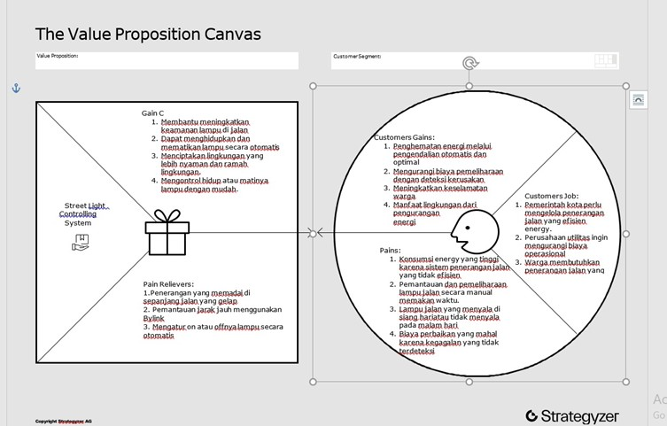

##### Gambar Value Preposition Canvas Pada Street Light Controlling System

|  |  |  |  |  |  |  |  |
| --- | --- | --- | --- | --- | --- | --- | --- |
| ***8.KEY***  ***PARTNERS***   * IT.Del: Sumber tenaga kerja berkualitas dan fasilitas riset. * Penyediaan layanan energi * Pemasok Komponen teknologi: penyedian sensor IoT,lampu,dan komponen lainnya. * Vendor komponen elektronik. * Mitra penyedia layanan cloud | | ***7.KEY***  ***ACTIVITIES***   * Pengembangan Teknologi: Pengembangan Street Light Monitoring System. | ***2.VALUE***  ***PREPOSITION***   * Otomatisasi sistem lampu jalan. * Penghematan biaya pemeliharaan. * Meningkatkan keamanan public. * Teknologi ramah lingkungan. * Ramah lingkungan. * Sistem yang dapat diintegrasikan dengan infrastruktur Smart City. | | ***4.CUSTOMER***  ***RELATIONSHIP***   * Layanan. * Dukungan. * Konsultasi. * Sistem Pelaporan * Otomatis. | | ***1.CUSTOMER***  ***SEGMENT***   * Pemerintah daerah dan desa: untuk meningkatkan pencahayaan jalan dan efisiensi energi. * Kota kota kecil dan menengah: untuk solusi pencahayaan yang terjangkau dan ramah lingkungan. * Perusahaan Pengelola jalan : untuk optimasi operasional dan penghematan energi. * Pusat perbelanjaan pasar. |
|  | ***6.KEY***  ***RESOURCES***   * Tim pengembang * Sistem Cloud * Teknologi sensor | |  | | ***3. CHANNEL***   * Tender pemerintah * Penjualan * langsung * Pameran teknologi smart city * Platform online Kemitraan |  | |
| ***9. COST STRUCTURE***   * Biaya pengembangan * Biaya pemasangan * Gaji untuk tim teknis * Pengeluaran untuk penelitian * Biaya operasional untuk pengembangan | | | | ***5. REVENUE STREAM***   * Penjualan Sistem * Layanan Berlangganan * Biaya pemasangan * Layanan Tambahan | | | |

###### Tabel Business Model Canvas Street Light Controlling System

Berikut Tautan Desain Figma yang diberikan:

1. [Tautan Figma Desain](https://www.figma.com/design/JxSEbtn14e4lWUjLnXHq3C/Web_Design_Street_Light_Controlling_System?node-id=18-4912&t=tfBSpugemWSRGFX5-1)
2. [Tautan Figma Prototyoe](https://www.figma.com/proto/JxSEbtn14e4lWUjLnXHq3C/Web_Design_Street_Light_Controlling_System?node-id=18-5900&node-type=canvas&t=luZ1ssMLd3E0YQ80-1&scaling=contain&content-scaling=fixed&page-id=18%3A4912&starting-point-node-id=18%3A5900&share=1)

# 4. Analisis Persaingan

## 4.1. Kondisi Persaingan

1. Tema Teknologi
   * + - Pesaing 1: Perusahaan A

Menggunakan teknologi IoT (Internet of Things) untuk memantau dan mengontrol pencahayaan jalan secara real-time.

* + - * Pesaing 2: Perusahaan B

Fokus pada sistem pencahayaan berbasis sensor gerak, di mana lampu hanya menyala ketika mendeteksi adanya aktivitas.

* + - * Pesaing 3: Perusahaan C

Mengembangkan teknologi pencahayaan berbasis energi surya, mengombinasikan panel surya dan baterai untuk pengoperasian lampu jalan. Perbandingan: Teknologi yang digunakan oleh masing-masing pesaing bervariasi, namun kebanyakan menggunakan sensor dan IoT untuk efisiensi energi.Penggunaan energi terbarukan seperti surya mulai banyak diadopsi.

1. Harga
   * + Pesaing 1: Perusahaan A

Pesaing per unit sekitar Rp 10jt,dengan sistem berlangganan untuk layanan pemeliharaan bulanan.

* + - Pesaing 2: Perusahaan B

Mematok harga yang lebih rendah,sekitar Rp 7 juta per unit,tetapi dengan fitur yang lebih sederhana tanpa integrasi IoT.

* + - Pesaing 3: Perusahaan C

Harga tinggi sekitar Rp 15jt per unit, karena penggunaan teknologi energi terbarukan dan kapasitas penyimpanan baterai yang besar.

Perbandingan : Rentang harga sangat bergantung pada kompleksitas teknologi dan fitur yang ditawarkan. Sistem yang lebih canggih dengan konektivitas IoT atau energi terbarukan cenderung lebih mahal.

1. Target Pelanggan
   * + Pesaing 1: Perusahaan A

Menargetkan pemerintah daerah dan kota metropolitan yang fokus pada smart city dan penghematan energi.

* + - Pesaing 2: Perusahaan B

Lebih fokus pada daerah pinggiran dan kawasan industri kecil yang memerlukan solusi murah dan cepat.

* + - Pesaing 3: Perusahaan C

Menargetkan daerah terpencil dan wilayah yang memiliki akses terbatas ke jaringan listrik, dengan solusi berbasis energi surya.

Perbandingan: Masing-masing pesaing menargetkan segmen yang berbeda, dari kota besar hingga wilayah pedesaan dan daerah tanpa akses listrik.

1. Channel Distribusi
   * + - Pesaing 1: Perusahaan A

Menggunakan model distribusi direct sales ke pemerintah daerah melalui tender.

* + - * Pesaing 2: Perusahaan B

Menggunakan retail partner dan reseller lokal untuk menjangkau pelanggan di daerah-daerah kecil.

* + - * Pesaing 3: Perusahaan C

Fokus pada penjualan online dan kerjasama dengan NGO atau lembaga bantuan pembangunan untuk mengimplementasikan proyek di daerah terpencil.

Perbandingan: Perusahaan yang menargetkan pemerintah daerah cenderung menggunakan pendekatan langsung (tender), sementara perusahaan yang menargetkan daerah kecil atau terpencil lebih memilih model distribusi melalui partner atau online.

1. Value Propotion (Nilai yang Ditawarkan)
   * + - Pesaing 1: Perusahaan A

Menawarkan penghematan energi hingga 70% melalui integrasi dengan IoT dan kontrol otomatis berbasis waktu dan intensitas cahaya.

* + - * Pesaing 2: Perusahaan B

Menawarkan solusi yang lebih ekonomis untuk daerah dengan anggaran terbatas,dengan fokus pada pengurangan konsumsi listrik.

* + - * Pesaing 3: Perusahaan C

Menawarkan solusi mandiri energi yang tidak tergantung pada jaringan listrik, cocok untuk daerah yang belum terjangkau listrik PLN.

Perbandingan: Pesaing menawarkan nilai yang berbeda-beda. Beberapa lebih fokus pada efisiensi energi dan teknologi canggih, sementara yang lain menekankan biaya rendah dan solusi mandiri.

## 4.2. Keunggulan Kompetitif

Produk kami menawarkan solusi inovatif dalam pengelolaan lampu jalan dengan berbagai keunggulan. Pertama, efisiensi energi menjadi nilai utama, karena sistem ini menggunakan sensor ultrasonik untuk mengaktifkan lampu hanya saat mendeteksi kendaraan atau pengguna jalan, sehingga mengurangi konsumsi listrik secara signifikan. Kedua, sistem ini ramah lingkungan, mendukung pengurangan emisi karbon melalui penggunaan energi yang lebih hemat.

Produk ini menawarkan efisiensi energi dengan sensor ultrasonik yang hanya mengaktifkan lampu saat diperlukan, mengurangi konsumsi listrik dan emisi karbon. Sistem ini mudah dikelola melalui *dashboard* real-time, tahan lama, dan memerlukan perawatan minimal. Fleksibilitas penerapannya menjadikannya solusi andal dan ekonomis untuk berbagai kebutuhan pencahayaan modern.

# 5. Rencana Operasional dan Manajemen

## 5.1. Fasilitas

* **Fasilitas Uji Lapangan**: Area untuk menguji sistem dalam kondisi nyata dan mendapatkan umpan balik.
* **Sistem Monitoring**: Platform untuk pemantauan dan pemeliharaan sistem secara real-time.
* **Pelatihan dan Edukasi**: Program untuk pengguna akhir agar bisa menggunakan sistem secara efektif.
* **Sistem Dukungan Pelanggan**: Infrastruktur untuk memberikan layanan purna pakai dan dukungan teknis.

## 5.2. Proses Produksi

1. **Riset dan Pengembangan (R&D)**
2. **Analisis Kebutuhan**: Mengidentifikasi kebutuhan dan spesifikasi teknis produk.
3. **Desain Produk**: Membuat prototipe desain sistem kontrol dan perangkat keras yang diperlukan.
4. **Perancangan Sistem**
5. **Desain Elektronik**: Mengembangkan skema sirkuit dan memilih komponen yang tepat (sensor, kontroler, dll.).
6. **Perangkat Lunak**: Menulis dan menguji perangkat lunak yang mengatur sistem, termasuk algoritma pengendalian.
7. **Pembuatan Prototipe**
8. **Prototyping**: Memproduksi prototipe awal untuk pengujian.
9. **Pengujian Prototipe**: Melakukan serangkaian pengujian untuk mengevaluasi kinerja dan fungsionalitas.
10. **Produksi Massal**
11. **Persiapan Produksi**: Mengatur lini produksi dan memastikan semua komponen tersedia.
12. **Assembly**: Merakit komponen menjadi sistem yang lengkap, termasuk instalasi perangkat lunak.
13. **Pengujian dan Kualitas**
14. **Pengujian Kualitas**: Melakukan pengujian akhir untuk memastikan produk memenuhi standar kualitas dan keamanan.
15. **Umpan Balik**: Mengumpulkan umpan balik dari pengujian untuk perbaikan jika diperlukan.
16. **Dukungan dan Pemeliharaan**
17. **Pelayanan Purna Jual**: Menyediakan dukungan teknis dan pemeliharaan untuk pengguna akhir.
18. **Pemantauan Kinerja**: Mengawasi kinerja sistem di lapangan untuk perbaikan dan pembaruan di masa depan.

## 5.3. Pengendalian Persediaan

1. **Perencanaan Permintaan**

* **Analisis Data Historis**: Menggunakan data sebelumnya untuk memprediksi permintaan produk di masa mendatang.
* **Forecasting**: Membuat perkiraan permintaan berdasarkan tren dan musiman.

1. **Manajemen Bahan Baku**

* **Supplier yang Handal**: Bekerjasama dengan supplier terpercaya untuk memastikan pasokan bahan baku yang konsisten dan berkualitas.
* **Pengadaan Just-In-Time**: Mengimplementasikan sistem pengadaan yang memungkinkan bahan baku diterima tepat waktu untuk mengurangi persediaan yang tidak perlu.

1. **Produksi Fleksibel**

* **Produksi Berdasarkan Permintaan**: Mengadaptasi kapasitas produksi sesuai dengan permintaan untuk mengurangi biaya persediaan.
* **Penerapan Lean Manufacturing**: Mengimplementasikan prinsip lean untuk mengoptimalkan proses produksi dan mengurangi limbah.

1. Pengawasan Kualitas

* **Inspeksi Berkala**: Melakukan pemeriksaan rutin pada bahan baku dan produk jadi untuk memastikan kualitas sebelum distribusi.
* **Umpan Balik Pelanggan**: Mengumpulkan umpan balik dari pelanggan untuk meningkatkan produk dan layanan.

1. Distribusi Efisien

* **Jaringan Distribusi**: Membangun jaringan distribusi yang efisien untuk mempercepat pengiriman produk kepada pelanggan.
* **Manajemen Logistik**: Mengelola logistik dengan baik untuk memastikan produk sampai ke pelanggan tepat waktu.

1. Layanan Pelanggan yang Responsif

* **Dukungan Pelanggan**: Menyediakan layanan purna jual dan dukungan teknis yang cepat dan efektif untuk meningkatkan kepuasan pelanggan.
* **Sistem Pemantauan**: Menggunakan sistem untuk memantau kinerja produk di lapangan dan menangani masalah yang muncul secara proaktif.

### 5.4. Pengembangan Produk

1. Inovasi Berkelanjutan
   1. Riset Pasar

Melakukan riset pasar untuk mengidentifikasi tren terbaru dan kebutuhan pelanggan dalam sistem pencahayaan.

* 1. Pengembangan Fitur Baru

Menambahkan fitur seperti kendali otomatis, integrasi IoT, dan kemampuan analitik untuk meningkatkan fungsionalitas produk.

1. Fokus pada Keberlanjutan
   1. Penggunaan Energi Terbarukan

Mengintegrasikan panel surya atau solusi hemat energi untuk mengurangi biaya operasional dan dampak lingkungan.

* 1. Material Ramah Lingkungan

Menggunakan material yang dapat didaur ulang atau ramah lingkungan dalam produksi.

1. Kustomisasi Produk
   1. Solusi yang Dapat Disesuaikan

Menawarkan opsi kustomisasi sesuai kebutuhan spesifik setiap pelanggan, seperti konfigurasi kontrol dan desain fisik.

* 1. Paket Layanan Beragam

Menyediakan berbagai paket layanan, mulai dari instalasi hingga pemeliharaan, agar sesuai dengan anggaran dan kebutuhan pelanggan.

**Langkah-Langkah untuk Menambah Nilai:**

1. Meningkatkan Kualitas Produk
   1. Standar Kualitas Tinggi

Memastikan semua produk memenuhi standar kualitas yang ketat melalui pengujian dan inspeksi.

* 1. Garansi Produk

Menawarkan garansi untuk memberikan kepercayaan kepada pelanggan terhadap keandalan produk.

1. Pelatihan dan Dukungan
   1. Pelatihan Pengguna:

Memberikan pelatihan kepada pengguna tentang cara penggunaan sistem dengan efektif.

* 1. Dukungan Teknis:

Menyediakan layanan dukungan teknis yang responsif untuk membantu pelanggan dalam pemecahan masalah.

1. Integrasi Teknologi
   1. Sistem Pemantauan Real-time

Mengembangkan aplikasi atau platform untuk memantau dan mengelola sistem secara real-time.

* 1. Analitik Data

Menyediakan laporan analitik untuk membantu pelanggan memahami penggunaan energi dan kinerja sistem.

1. Membangun Hubungan Pelanggan
   1. Umpan Balik Pelanggan

Secara aktif meminta umpan balik untuk memahami kepuasan pelanggan dan mengidentifikasi area perbaikan.

* 1. Program Loyalitas

Mengembangkan program loyalitas untuk memberikan penghargaan kepada pelanggan setia.

**Memperluas Layanan dan Pilihan Solusi**

1. Diversifikasi Produk
   1. Pengembangan Varian Produk: Menawarkan variasi produk untuk berbagai segmen pasar, seperti sistem untuk area perumahan, perkotaan, atau industri.
   2. Kolaborasi dengan Pihak Ketiga: Bekerjasama dengan perusahaan teknologi lain untuk menciptakan solusi terintegrasi yang lebih luas.
2. Penawaran Layanan Tambahan
   1. Pemeliharaan Berkala: Menawarkan paket pemeliharaan berkala untuk memastikan sistem tetap berfungsi dengan baik.
   2. Konsultasi Energi: Menyediakan layanan konsultasi untuk membantu pelanggan merancang sistem pencahayaan yang paling efisien.
3. Pemasaran dan Edukasi
   1. Kampanye Edukasi: Melakukan kampanye untuk mendidik pasar tentang manfaat sistem pengendalian pencahayaan yang modern dan efisien.
   2. Partisipasi dalam Pameran: Mengikuti pameran dan konferensi untuk meningkatkan visibilitas produk dan menjalin jaringan dengan calon pelanggan.

# 6. Tim Manajemen

### 6.1 Tim Pengelola Usaha

1. **Manajer Umum**

**Tugas dan Tanggung Jawab**:

* Mengawasi seluruh operasional perusahaan.
* Mengembangkan strategi jangka panjang dan visi bisnis.
* Memastikan pencapaian target dan KPI (Key Performance Indicators) perusahaan.

1. **Manajer Produksi**

**Tugas dan Tanggung Jawab**:

* Mengelola proses produksi sistem kontrol pencahayaan.
* Merencanakan dan mengatur jadwal produksi untuk efisiensi maksimum.
* Memastikan kualitas produk melalui pengujian dan kontrol kualitas.

1. **Manajer R&D (Riset dan Pengembangan)**

**Tugas dan Tanggung Jawab**:

* Memimpin pengembangan inovasi produk baru.
* Melakukan riset pasar untuk memahami kebutuhan pelanggan dan tren teknologi.
* Mengawasi uji coba dan peningkatan produk berdasarkan umpan balik.

1. **Manajer Pemasaran**

**Tugas dan Tanggung Jawab**:

* Mengembangkan dan melaksanakan strategi pemasaran untuk meningkatkan kesadaran produk.
* Menganalisis pasar dan perilaku konsumen untuk merancang kampanye promosi.
* Mengelola hubungan dengan saluran distribusi dan mitra bisnis.

1. **Manajer Penjualan**

**Tugas dan Tanggung Jawab**:

* Memimpin tim penjualan untuk mencapai target penjualan bulanan dan tahunan.
* Membangun dan memelihara hubungan dengan pelanggan untuk meningkatkan loyalitas.
* Mengumpulkan dan menganalisis umpan balik pasar untuk pengembangan produk.

1. **Manajer Keuangan**

**Tugas dan Tanggung Jawab**:

* Mengelola anggaran dan laporan keuangan perusahaan.
* Memastikan ketersediaan dana untuk operasional dan pengembangan produk.
* Melakukan analisis biaya dan keuntungan untuk meningkatkan profitabilitas.

# 7. Personalia

## 7.1 Sumber Daya Manusia dalam Usaha

#### 1. Aspek Produksi

1. **Teknisi Produksi**: Bertanggung jawab atas perakitan dan pengujian produk. Memastikan bahwa sistem kontrol pencahayaan diproduksi sesuai standar kualitas.

#### 2. Aspek Riset dan Pengembangan

1. **Peneliti dan Pengembang Produk**: Fokus pada inovasi dan pengembangan fitur baru untuk sistem kontrol pencahayaan. Mereka melakukan riset untuk memahami tren teknologi dan kebutuhan.
2. **Desainer Sistem**: Mendesain sistem kontrol yang intuitif dan mudah digunakan, memastikan produk memenuhi kebutuhan pelanggan.

#### 3. Aspek Manajemen

1. **Manajer Proyek**: Mengawasi proyek pengembangan produk dari awal hingga akhir, memastikan bahwa semua tim bekerja sesuai rencana dan tenggat waktu.

# 8. Rencana Keuangan

## 8.1. Ringkasan Kebutuhan Dana

### 8.1.1 Sumber Dana, Rencana Penilaian dan Pembayaran

Berikut adalah nama item yang akan dirakit beserta dengan jumlah dana dan keterangannya.

|  |  |  |  |
| --- | --- | --- | --- |
| **No.** | **Nama Item** | **Jumlah Dana (Rp.)** | **Keterangan** |
| 1. | Sensor LDR | Rp.20.000,00 | Sensor LDR digunakan dalam pengendalian pencahayaan, di mana ia dapat secara otomatis menyalakan atau mematikan lampu berdasarkan intensitas cahaya ambient. Ini sangat berguna dalam sistem pencahayaan jalan untuk meningkatkan efisiensi energi dengan menghidupkan lampu saat gelap. |
| 2. | Bola Lampu | Rp.30.000,00 | Bola lampu digunakan untuk penerangan ruangan, baik di rumah, kantor, maupun tempat umum, memberikan cahaya yang diperlukan untuk aktivitas sehari-hari. |
| 3. | Tiang Penyangga | Rp.500.000,00 | Tiang penyangga untuk sensor LDR berguna sebagai tempat yang stabil dan aman untuk memasang sensor sehingga dapat menangkap cahaya dengan optimal. |
| 4. | Skring | Rp.30.000,00 | Skring berfungsi sebagai pelindung dari arus lebih atau hubung singkat dengan cara memutus aliran listrik ketika arus melebihi batas yang ditentukan. |

|  |  |  |  |
| --- | --- | --- | --- |
| 5. | Socket | Rp.15.000,00 | Socket berfungsi sebagai titik sambungan untuk menghubungkan perangkat listrik ke sumber daya listrik, memungkinkan aliran listrik untuk mengoperasikan perangkat tersebut. |
| 6. | Solder | Rp.110.000,00 | Solder digunakan untuk menyambungkan komponen elektronik dengan mencairkan logam penghubung yang disebut solder. Proses ini menghasilkan sambungan kuat dan tahan lama antara komponen, seperti kabel atau bagian pada PCB (Printed  Circuit Board). |
| 7. | Timah | Rp.30.000,00 | Timah solder berfungsi untuk membuat sambungan permanen antara komponen elektronik. Saat dipanaskan, timah mencair dan menyebar untuk menutup celah antara dua bagian logam, menciptakan koneksi yang baik dan mengalirkan listrik dengan optimal. |
| 8. | PCB | Rp.16.000,00 | PCB (Printed Circuit Board) adalah papan tempat komponen elektronik dipasang dan dihubungkan. Fungsinya untuk menyediakan jalur konduktif yang menghubungkan berbagai komponen, sehingga arus listrik bisa mengalir dengan benar dan perangkat bisa berfungsi dengan baik. |
| 9. | Kabel Silicon | Rp.45.000,00 | Kabel silikon didesain buat tahan suhu tinggi dan lingkungan ekstrem. Biasanya dipakai di industri yang butuh performa tinggi, kayak penerbangan, otomotif, dan manufaktur. |
| 10. | Arduio Uno | Rp.65.000,00 | Platform mikrokontroler yang sering digunakan untuk membuat prototipe dan proyek elektronik. Tujuannya untuk memudahkan pemrograman dan pengembangan perangkat keras. |
| 11. | ESP32 | Rp.90.000,00 | Mikrokontroler yang menyediakan fitur Wi-Fi dan Bluetooth. Tujuannya untuk menghubungkan perangkat ke internet dan mengimplementasikan proyek IoT (Internet of Things). |
| 12. | Sensor PIR | Rp.15.000,00 | Sensor yang mendeteksi gerakan berdasarkan perubahan radiasi inframerah. Tujuannya untuk mendeteksi kehadiran atau gerakan manusia dalam area tertentu, sering digunakan di sistem keamanan. |
| 13. | Relay | Rp.10.000,00 | Komponen yang berfungsi sebagai saklar elektrik, memungkinkan sirkuit berdaya rendah mengendalikan sirkuit berdaya tinggi. Tujuannya untuk mengontrol perangkat listrik yang membutuhkan arus lebih besar. |
| 14. | Resistor | Rp.10.000,00 | Komponen yang membatasi aliran listrik dalam sirkuit. Tujuannya untuk mengatur tegangan dan arus yang mengalir ke berbagai komponen elektronik. |
| 15. | Kabel USB | Rp.10.000,00 | Kabel yang digunakan untuk menghubungkan perangkat elektronik ke komputer atau sumber daya lainnya. Tujuannya untuk transfer data dan penyediaan daya. |
| 16. | Case Lampu | Rp.250.000,00 | Fungsi utama dari case lampu adalah melindungi lampu dari kerusakan fisik, seperti benturan atau paparan debu dan air. Selain itu, case lampu juga membantu mengarahkan cahaya dengan efisien dan mengurangi panas yang dihasilkan lampu agar tidak merusak komponen di sekitarnya. |
| 17. | Biaya Pemasangan | Rp.300.000,00 | Untuk membuat alat yang sudah disediakan dan merangkainya menjadi suatu alat. |
| **TOTAL** | | **Rp. 1.546.000** | |  |

###### Tabel Sumber dana, Rencana pembelian, dan pembayaran.

### 8.1.2 Proyeksi Pendapatan untuk Tiga Tahun

Berikut adalah tabel proyeksi pendapatan untuk tiga tahun pada Bisnis Street Light Controlling System SmartShine.

|  |  |  |  |
| --- | --- | --- | --- |
| **Tahun** | **Pendapatan** | **Pertumbuhan** | **Penjelasan** |
| 2024 | Rp. 800.000,00 | - | Tahun awal ekspansi pasar dengan fokus pada pemasangan di kota besar dan kampanye pemasaran yang agresif. Penjualan sistem kontrol lampu jalan mulai meningkat dengan permintaan dari pemerintah daerah. |
| 2025 | Rp. 1.200.000,00 | 50% | Pertumbuhan signifikan karena proyek baru dari pemerintah dan kerjasama dengan pihak swasta. Ada tambahan penjualan untuk integrasi sistem dengan smart city. |
| 2026 | Rp. 1.800.000,00 | 50% | Peningkatan lebih lanjut didukung oleh pemasangan di wilayah baru dan penambahan fitur terbaru seperti kontrol berbasis AI. Fokus pada peningkatan teknologi dan pemasangan sistem kontrol di berbagai kota besar. |

###### Tabel Proyeksi Pendapatan untuk 3 tahun

## 8.2. Pernyataan Kinerja Aktual

### 8.2.1 Pernyataan Rugi Laba

Berikut adalah tabel pernyataan rugi atau laba dari tahun 2024 hingga tahun 2026.

|  |  |  |  |
| --- | --- | --- | --- |
| **Keterangan** | **Tahun 2024** | **Tahun 2025** | **Tahun 2026** |
| Penjualan Kotor | Rp. 80.000.000 | Rp. 170.000.000 | Rp 220.000.000 |
| Retur & Diskon Barang | Rp. 2.000.000 | Rp. 5.000.000 | Rp. 8.000.000 |
| Penjualan Bersih | Rp. 78.000.000 | Rp. 165.000.000 | Rp. 212.000.000 |
| Harga Pokok  Penjualan (HPP) | Rp. 40.000.000 | Rp. 85.000.000 | Rp. 110.000.000 |
| Laba Kotor | Rp. 38.000.000 | Rp. 80.000.000 | Rp. 102.000.000 |
| Biaya Operasional | Rp. 25.000.000 | Rp. 45.000.000 | Rp. 60.000.000 |
| Laba Bersih Operasional | Rp. 13.000.000 | Rp. 35.000.000 | Rp. 42.000.000 |
| Bunga Pinjaman | Rp. 3.000.000 | Rp. 2.500.000 | Rp. 2.000.000 |
| Laba Bersih sebelum Pajak | Rp. 10.000.000 | Rp. 32.500.000 | Rp. 40.000.000 |
| Pajak (20%) | Rp. 2.000.000 | Rp. 6.500.000 | Rp. 8.000.000 |
| Laba Bersih setelah Pajak | Rp. 8.000.000 | Rp. 26.000.000 | Rp. 32.000.000 |

###### Tabel Pernyataan Rugi Laba pada SmartShine

### 8.2.2 Riwayat Keuangan Usaha

Berikut adalah riwayat keuangan Usaha setiap bulan pada tahun 2022.

|  |  |  |  |
| --- | --- | --- | --- |
| **Bulan** | **Tahun** | **Jumlah** | **Peruntukan** |
| Januari | 2022 | Rp. 18.000.000 | Pengadaan bahan untuk produksi skala besar |
| Februari | 2022 | Rp. 12.000.000 | Pemasangan unit di beberapa kota kecil |
| Maret | 2022 | Rp. 10.500.000 | Pemeliharaan dan pembaruan sistem |
| April | 2022 | Rp. 6.500.000 | Biaya promosi melalui media sosial dan website |
| Mei | 2022 | Rp. 20.000.000 | Kerjasama dengan pemerintah untuk proyek baru |
| Juni | 2022 | Rp. 9.500.000 | Produksi tambahan dan pemasangan unit di area baru |
| Juli | 2022 | Rp. 14.000.000 | Pengembangan fitur tambahan seperti sensor gerak. |
| Agustus | 2022 | Rp. 10.000.000 | Biaya transportasi dan pemasangan |
| September | 2022 | Rp. 25.000.000 | Penambahan kapasitas produksi |
| Oktober | 2022 | Rp. 7.500.000 | Biaya operasional bulanan |
| Novermber | 2022 | Rp. 16.000.000 | Perbaikan dan peningkatan sistem |
| Desember | 2022 | Rp. 18.000.000 | Bonus akhir tahun dan gaji karyawan |

###### Tabel Riwayat Keuangan Usaha

# 9. Kesimpulan

Dari penjabaran pada bab-bab sebelumnya mengenai perencanaan bisnis Street Light Controlling System, dapat disimpulkan bahwa bisnis ini memiliki potensi yang signifikan untuk berkembang di masa mendatang. Potensi ini didukung oleh beberapa faktor yang muncul dari analisis pasar,kondisi persaingan, dan teknologi yang relevan.

1. Permintaan terhadap solusi hemat energi dan ramah lingkungan:

* Kebutuhan global akan efisiensi energi dan solusi ramah lingkungan semakin meningkat, terutama di kota-kota besar yang beralih ke konsep smart city. Dengan penggunaan teknologi IoT dan sensor, sistem kontrol pencahayaan jalan yang hemat energi mampu menjawab kebutuhan energi eksternal.

1. Solar energy system for sustainable

Sistem energi surya adalah solusi ramah lingkungan yang memanfaatkan sinar matahari untuk menghasilkan energi bersih dan terbarukan. Dengan menggunakan teknologi seperti panel fotovoltaik (PV) dan sistem pemanas tenaga surya, energi ini dapat diubah menjadi listrik atau panas untuk mendukung berbagai kebutuhan sehari-hari.

Sistem ini memainkan peran penting dalam pembangunan berkelanjutan karena mengurangi ketergantungan pada bahan bakar fosil, menurunkan emisi gas rumah kaca, dan menghemat sumber daya alam. Selain itu, penggunaan energi surya membantu meningkatkan efisiensi energi, mendukung konservasi lingkungan, dan memberikan manfaat ekonomi melalui pengurangan biaya energi jangka panjang.

Dengan adopsi yang semakin luas, energi surya menjadi langkah strategis untuk menghadapi tantangan perubahan iklim dan menciptakan masa depan yang lebih hijau dan berkelanjutan.

**Persentase Kontribusi tiap orang**

|  |  |  |
| --- | --- | --- |
| **NIM** | **Nama** | **Persentase kontribusi (%)** |
| 13323033 | Agus Marpaung | 20 % |
| 13322043 | Mawar Silaen | 20 % |
| 13322063 | Agnes Sitorus | 20 % |
| 13323043 | Chesia Silaen | 20 % |
| 13322053 | Morlin Siahaan | 20 % |